Archivní číslo vzorku | 8177
Odběrové číslo vzorku | 5
Pořadové číslo karty vzorku v databázi | 1002
Místo | Strakonice, Muzeum středního Pootaví
Objekt | Kniha POSTILA, res. Barbuščáková
Místo odběru popis | Vzorek Archiv. číslo Popis  Vz. č. 1 8172 List LXIV střed dvojlistu na spodní části (arch s.–D)  Vz. č. 2 8173 List LVIII střed dvojlistu z vnitřní strany (arch s. P)  Vz. č. 3 8174 List č 61 spodní levý roh (arch s – D) 2 díl  Vz. č. 4 8175 Fragment z nitě - šití - původní  Vz. č. 5 8177 Fragment z motouzu (uzavírání knižní vazby)  Vz. č. 6 8176 Fragment z nitě – šití - dobové  Vz. č. 7 8178 Vzorek z usňového pokryvu (hlava z rubové strany)  Vz. č. 8 8179 Vzorek z usňového řemínku
Místo odběru foto | 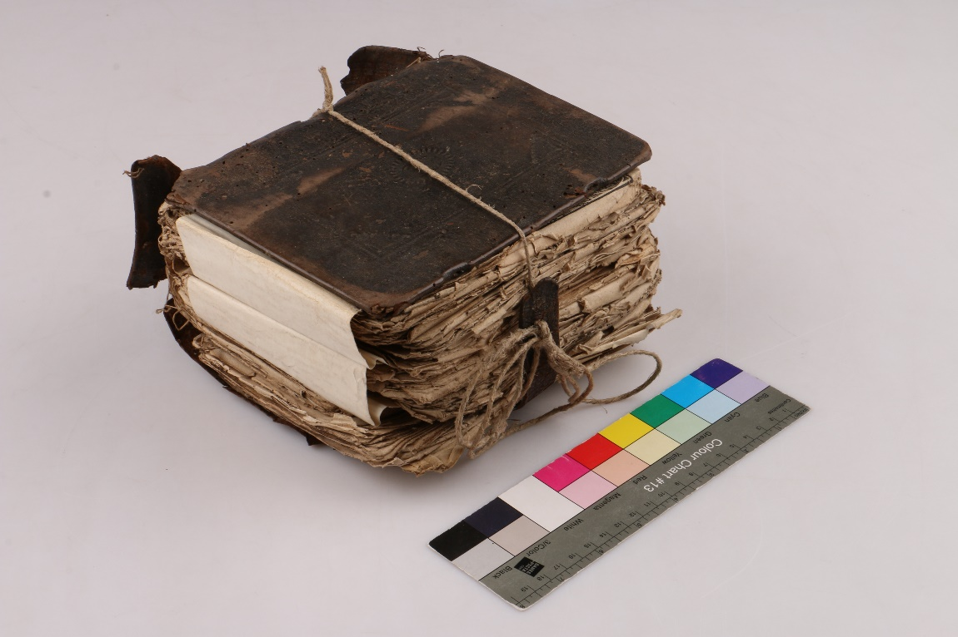
Typ díla | Kniha
Typ podložky (v případě vzorků povrchových úprav / barevných vrstev) | papír
Datace objektu
Zpracovatel analýzy | Hurtová Alena
Datum zpracování zprávy k analýze | 14. 4. 2016
Číslo příslušné zprávy v databázi zpráv | 3016_21

Výsledky analýzy
Vzorek č. 5 (8177)
Fragment z motouzu (uzavírání knižní vazby)

Stanovení vlákninového složení papíru a textilií

Optická mikroskopie
Bílé procházející světlo

Vlákna vzorku měla typické znaky lnu nebo konopí (kolénka), nejspíše se jednalo o len nebo konopí.

Závěr

Vzorky papíru č. 1, 2 a 3 (8172 – 8174) byly nejspíše tvořeny hadrovinou z lněných nebo konopných vláken.

Vzorky textilu č. 4 a 5 (8175 a 8177) byly nejspíše tvořeny vlákny lnu nebo konopí. Vzorek textilu č. 6 (8176) byl nejspíše tvořen vlákny bavlny.

Vzorky usně č 7 a 8 (8178 – 8179) obsahovaly nejspíše třísloviny.

Fotodokumentace analýzy

